Synwit.SWM32_DFP.1.0.0.pack使用说明
Keil从5.0版本之后通过安装对应单片机的pack提供对芯片的支持，安装Synwit.SWM32_DFP.1.0.0.pack后在Keil 5中新建工程可以直接选择Synwit SWM系列芯片，且软件会根据所选型号自动正确设置Flash/RAM大小、程序烧写算法、SVD仿真文件等内容

第一步、安装Synwit.SWM32_DFP.1.0.0.pack
点击工具栏“Pack Installer”按钮，在弹出窗口中通过菜单“File→Import..”选中Synwit.SWM32_DFP.1.0.0.pack，点击“打开”按钮安装
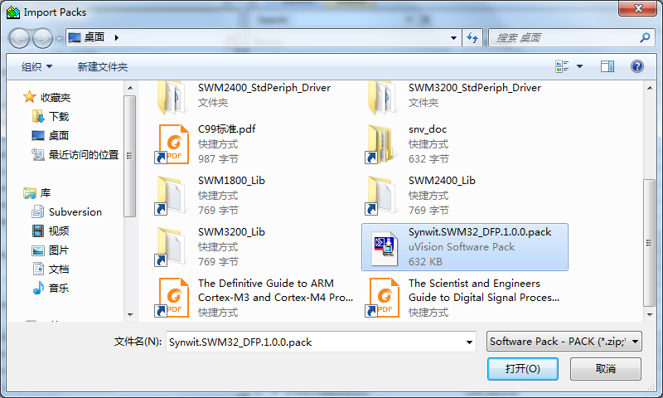

第二步、新建工程
打开Keil 5软件，选择菜单“Project→New uVision Project..”
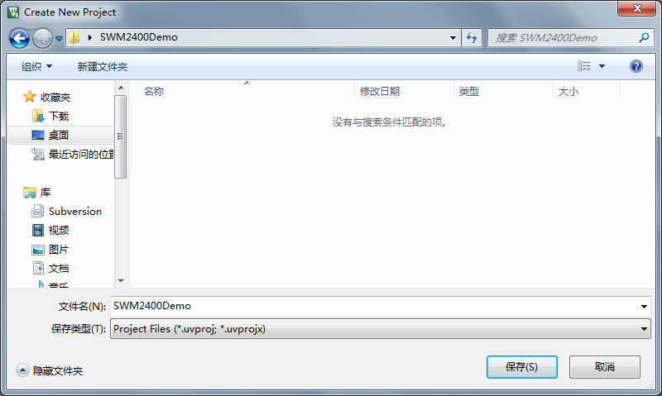
点击“保存”后弹出器件选择窗口，选择Synwit下的SWM240x7
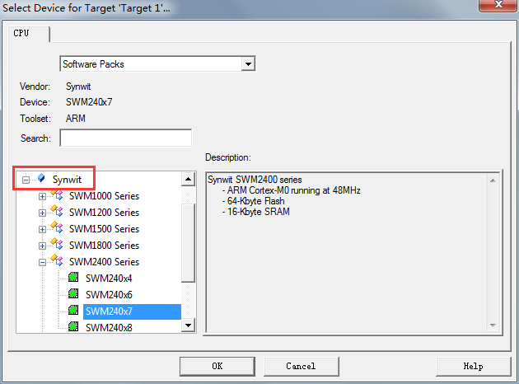
点击“OK”，在弹出的“运行时环境管理”窗口中选择需要的文件
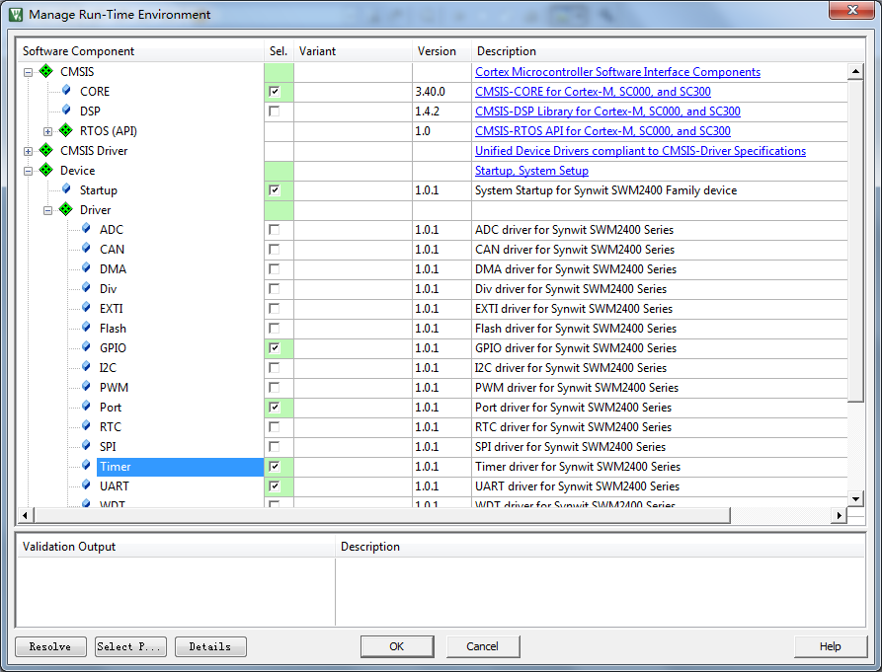
其中CORE和Startup、Port是必选的

点击“OK”，完成项目创建和配置；但仍有一些设置需要手动勾选

1、打开“Option”窗口手动勾选上“Use MicroLib”
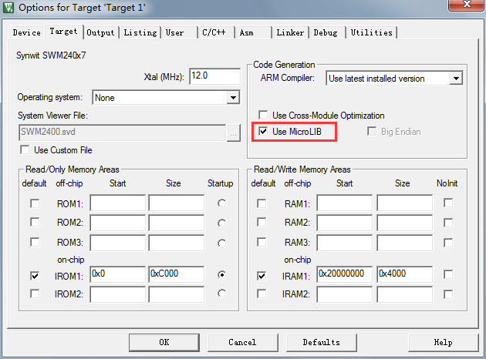
2、勾选“Reset and Run”
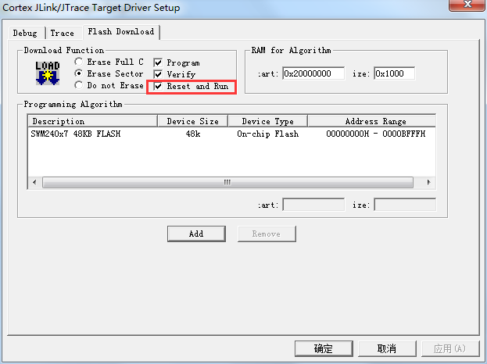
三、SVD辅助调试
Synwit.SWM32_DFP.1.0.0.pack中包含有SVD文件，可以在调试中按位域显示外设的状态，并操作外设
